Völlig losgelöst

Melkus Mechatronic maximiert Flottenflexibilität durch AGVs mit wechselbarer Lastaufnahme: Sowohl bei der Konstruktion als auch bei der Software seiner Fahrerlosen Transportfahrzeuge (FTF) setzt Melkus Mechatronic konsequent auf Modularität. Der innovative Hersteller aus Österreich verpasste dem beliebten Paletten-FTF Melkus G130 3.0 ein Redesign. Sein neues Antriebskonzept ermöglichte die Trennung von Antriebseinheit und Lastaufnahme. Diese Modularisierung bringt enorme Flexibilität und Vorteile bei Instandhaltung und Verfügbarkeit.

Salzburg, 24.04.2026 – Der Melkus G130 3.0 ist das meistverkaufte AGV (Automated Guided Vehicle) von Melkus Mechatronic. Das Modell wurde 2026 einigen Neuerungen unterzogen. Das neue Batteriekonzept mit kontaktlosem Laden und einer erhöhte Batteriekapazität erlauben einen langen ununterbrochenen Einsatz bis zu einer gesamten Schicht ohne Ladepause. Mittels zusätzlicher Sensorik kann das AGV besonders schnell in beliebigen Ausrichtungen fahren und daher die Transportaufträge noch rascher erledigen. Beides zusammen erhöht die Wirtschaftlichkeit im Betrieb und kann die Anzahl benötigter Fahrzeuge in einem System senken. Zudem sorgt der Sensorik-Upgrade für eine erhöhte Personensicherheit, weit über gesetzliche Vorgaben hinaus.

Flexibilität durch autarke Antriebseinheit

Wie bisher nutzt Melkus Mechatronic vier Drehschemel für den präzisen Antrieb des FTF. Deren nun rautenförmige Platzierung unter der Antriebseinheit gewährleistet gemeinsam mit der radindividuellen Ansteuerung durch die Fahrzeugsoftware auch bei schwerer Last die volle Flächenbeweglichkeit mit hoher Geschwindigkeit. Unter dem Lastaufnahmemittel sind lediglich hochwertige Laufrollen verbaut. Somit ist eine autarke Antriebseinheit entstanden, die sich je nach Bedarf mit unterschiedlichen Lastaufnahmen koppeln lässt.

„Mit der Neuausrichtung der wartungsarmen Drehschemel unter die Antriebseinheit gelingt uns Modularität im gesamten Fahrzeug, weil das Lastaufnahmemittel nun flexibel getauscht werden kann“, führt Martin Lindner, CEO von Melkus Mechatronic, aus.

Vorteile der Modularität

Der Melkus G130 3.0 besteht aus einer Antriebseinheit und einem entkoppelbaren Lastaufnahmemittel. Im Standard ist das eine Niederhub-Gabel mit 1.300 mm Länge und 150 mm Hub. Anders als bei den meisten selbstfahrenden Palettentransport-AGVs kann diese einfach an eine andere Melkus G130 3.0 Antriebseinheit montiert werden. Die Trennung von Antriebseinheit und Lastaufnahme gestattet nicht nur das Kombinieren verschiedener Lastaufnahmemittel mit einer einzigen Antriebseinheit bei nur gelegentlichem Auftreten eines nicht-palettenförmigen Ladeguts.

Den Austausch des Lastaufnahmemittels kann ein Instandhaltungstechniker in der eigenen Werkstatt vornehmen. Noch nicht umgesetzt, aber in Planung ist ein automatisierter Wechsel der Lastaufnahmemittel durch das Fahrzeug selbst.

Die modulare Bauweise reduziert auch die Investition in die Betriebssicherheit, da als Reserve das Vorhalten einer Antriebseinheit statt einer kompletten Einheit genügt. So lassen sich die spontanen Stillstandzeiten bei Ausfall eines AGV deutlich verringern, die Anlage ist im Nu wieder mit voller Kapazität einsatzbereit.

Der Melkus G130 3.0 steht exemplarisch für die Philosophie von Melkus Mechatronic: durchdachte Technik, die im Alltag spürbar entlastet. Die Kombination aus erhöhter Verfügbarkeit, modularer Flexibilität und zukunftsorientierter Weiterentwicklung macht das AGV nicht nur zur leistungsstarken Lösung von heute, sondern zu einer investitionssicheren Plattform für morgen.

Bilder:

Der Melkus G130 3.0 als zukunftssicheres Power-AGV mit einem modularen Konzept: Antriebseinheit und Ladungsträger können getrennt werden.  Alle Bilder, wenn nicht anders angegeben: Melkus Mechatronic. | 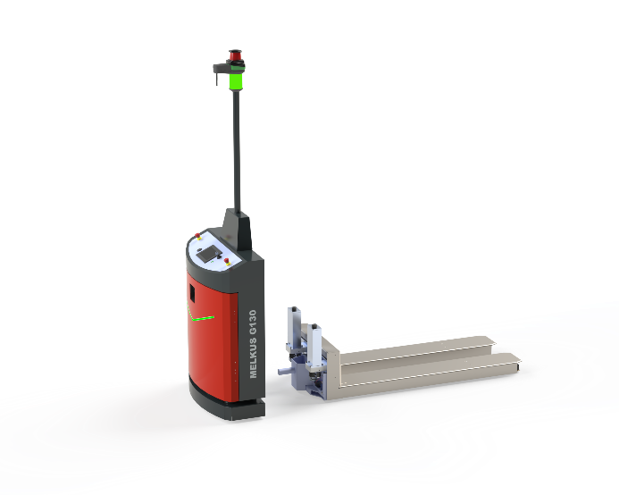
Martin Lindner, CEO von Melkus Mechatronic:  „Mit der Neupositionierung der wartungsarmen Drehschemel unter die Antriebseinheit gelingt uns Modularität im gesamten Fahrzeug, weil das Lastaufnahmemittel nun flexibel getauscht werden kann.“ | 

Über Melkus Mechatronic
Die Melkus Mechatronic GmbH ist ein innovatives Technologieunternehmen mit mehr als 10 Jahren Erfahrung auf dem Gebiet AGVs und mobiler Robotik in Salzburg und ermöglicht seinen Kunden mit hoch verfügbaren AGVs flexible innerbetriebliche Transporte mit maximaler Zuverlässigkeit. Eine rasche und einfache Installation im Kundenbetrieb ermöglicht Melkus, Logistik-Abläufe beim Kunden effizienter zu gestalten und ressourcensparende Prozesse innerhalb der Intralogistik zu etablieren. Melkus beschäftigt hochqualifizierte und engagierte Mitarbeitende und bietet ein Sortiment von sechs AGVs für den unterschiedlichsten Einsatz. www.melkus-mechatronic.com

